1. Buat program yang menerima input nilai TKP, TWK dan TIU. Program akan menentukan anda lulus tes CPNS atau tidak. Syarat kelulusan :

* Nilai minimal TIU : 80
* Nilai minimal TWK : 100
* Nilai minimal TKP : 140
* Nilai total minimal : 320

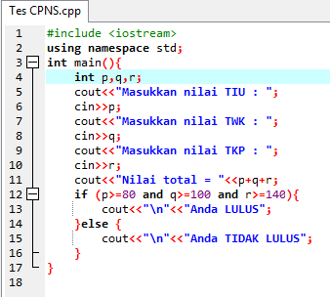

Keterangan baris :

1. Merupakan sebuah header penyimpanan yang terdapat fungsi untuk memanggil kode atau sintax tertentu dan digunakan sebagai standar input dan output operasi yang digunakan oleh bahasa C++
2. Untuk memberitahukan kepada compiler bahwa kita akan menggunakan semua fungsi atau file yang terdapat pada memori namespace std
3. Merupakan fungsi utama dari sebuah kode bahasa c++ yang akan mengembalikan nilai.
4. Untuk mendeklarasikan variable

5,7,9,11,13,15 Untuk mencetak perintah

6,8,10 Memasukkan data yang dilakukan oleh user

12. Untuk mengecek pernyataan yang dimasukkan dan akan dieksekusi berdasarkan perintah.

14. Untuk menerima nilai jika pernyataan if yang dibuat tidak memenuhi syarat dari program yang dibuat.

16,17 kurung kurawal penutup sesuai pembukannya

1. Buat program yang menerima input bilangan tertentu dan akan menampilkan hasil faktorial dari bilangan 1 sampai bilangan tsb.

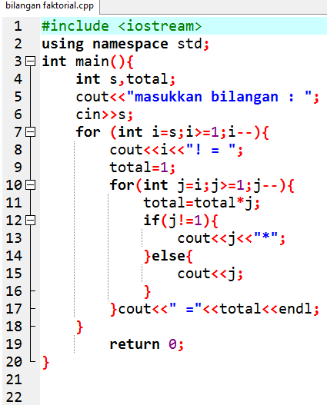

3. Jelaskan tentang array, array 1 dimensi dan 2 dimensi. Sertakan dengan contoh bentuk array 1 dimensi dan 2 dimensi

Array adalah tumpukan variabel yang sejenis dan memiliki nama yang sama. Konsep suatu array menjadikan tumpukan variabel tersebut mampu menampung nilai yang berbeda asalkan tetap dengan tipe yang sama dengan tipe array. Sintaks penulisan array adalah sebagai berikut:

|  |  |
| --- | --- |
| 1 | tipe nama_array[elemen]; |

* Array 1 Dimensi

Array 1 dimensi adalah kumpulan data yang memiliki nama variabel dan tipe data yang sama. Array 1 dimensi hanya bisa diakses dengan satu buah indeks.

Contoh array 1 dimensi

var nama_variable: array[range_index] of tipe_data

Sebuah deklarasi array yang memiliki nama variabel deret dengan kapasitas 10 dan tipe data integer, seperti di bawah ini:

var deret: array[10] of integer

Untuk membuat variabel array dengan nama deret yang menyimpan angka dalam bentuk integer sebesar 10 buah.

Ini format untuk menulis atau mengisi elemen Array 1 dimensi:

nama_aray[index_array]<- nilai

Ketika kita ingin mengisi variabel dengan nilai 12 di indeks pertamanya, penulisannya yang bisa diisi seperti berikut:

deret[1]<-12

Bila kalian menulis seperti di atas, index pertama array deret akan berisi 12.

* Array 2 Dimensi

Array 2 dimensi adalah kumpulan data yang memiliki nama variabel dan tipe data yang sama yang mana elemen-nya bisa diakses dengan 2 buah indeks (baris dan kolom).

Ini adalah format deklarasi variabel Array 2 dimensi dalam sebuah algoritma:

var **nama_variable**:array[**index_baris**][**index_kolom**] of **tipe_data**

Jika digambarkan, array 2 dimensi seperti tabel yang memiliki indeks baris dan kolom. Indeks inilah yang digunakan untuk mengakses elemen array dalam pemrograman

Contoh array 2 dimensi

Deklarasi variabel array yang punya indeks baris 10 dan index kolom 5 dengan nama data yang memiliki tipe data integer (bilangan bulat):

var **data**:array[**10**][**5**] of **integer**